**校园网网络解决方案**

**中国教育科研网 CERNET**

系统通过先进的IPV6技术应用到教室、图书馆、餐厅、停车场、校门、实验室、会议室、校车、宿舍楼等物体并连接它们，形成物联网，并通过超级计算机和云计算服务中心将“物联网”和“软件应用系统平台”整合起来，实现通信服务、教学工作、学习活动、管理工作和学校设施的整体结合和智慧管理，有效提升学校教育生活水平，实现学校可持续和谐发展。

清华大学信息网络工程研究中心是中国教育和科研计算机网CERNET的国家网络中心，负责建设和运行清华大学校园网、CERNET主干网和中国下一代互联网CERNET2，是我国下一代互联网研究的发起者和研究中心。

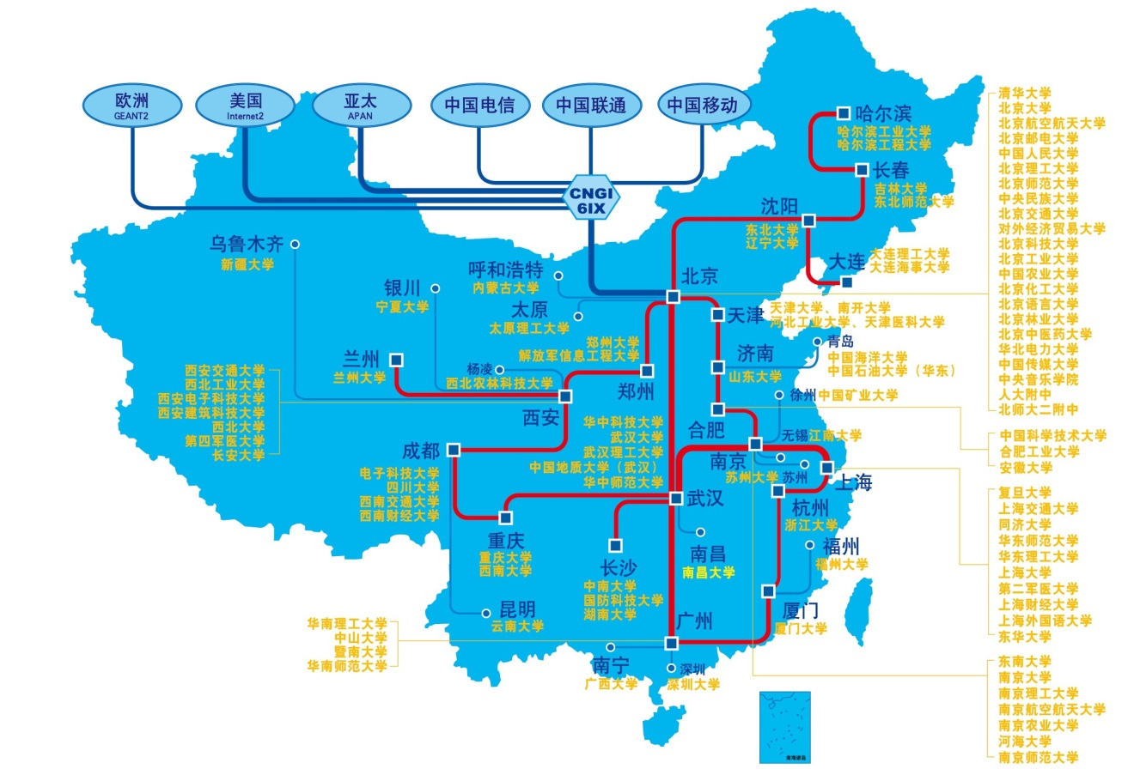

**校园信息化的发展**

**校园信息化管理：**学校的主要目标为网络建设，并尝试将计算应用到教学管理、教务管理、科研管理方面，这个时候由于计算机技术发展的制约，很多都是基于单机版本或C/S架构的系统，由于当时基本上没有整体规划、分布式实施的建设原则，因此很多应用系统存在着信息孤岛问题。  
**数字化校园：**构建以教学、科研、管理为主体的管理型应用系统。伴随B/S及门户技术的快速发展，很多学校在此期间建成了统一门户、统一身份认证及共享公用数据库标准，并实现了很多面向管理的应用系统。  
**智慧化校园：**基于物联网的智慧校园：开放的、创新的、协作的、智能的综合信息服务平台，教师、学生和管理者全面感知不同的教学资源，获得互动、共享、写作的学习、工作和生活环境，实现教育信息资源的有效采集、分析、应用和服务。  
**智慧校园的意义**  
智慧校园的意义在于：在社会经济飞速发展、急需解决各种重要问题的前提下，在中国高等教育不断变革发展的环境中，充分利用其教学、科研先发优势，充分利用信息技术，从物联化、关联化、智能化出发，实现对“智慧”的探索和推广。提高学校自身各项工作的效率、效果和效益，提高教学科研水平和影响力，并以此为依据实现教育服务社会的职能，服务于地方“智慧城市”建设的要求。  
**智慧校园方案**  
智慧校园方案依靠物联网共性平台技术构建各大子系统的集成应用，形成智慧校园平台解决方案总体架构。方案可以针对各种院校管理和教学特色，提供差异化的数字化校园整体解决方案，满足学校聚焦教学，整体运营的建设要求。方案功能覆盖学校管理、教学、生活等各项业务，并以完善实用的产品和专业高效的服务保障建设成功，促进学校办学水平和综合能力的全面提升。

**智慧生活：校园一卡通**  
校园卡系统可以实现在校师生在身份识别、门禁、考勤、内部消费、会议签到、公共机房上机及上网、图书馆借还图书等

校园网解决方案：

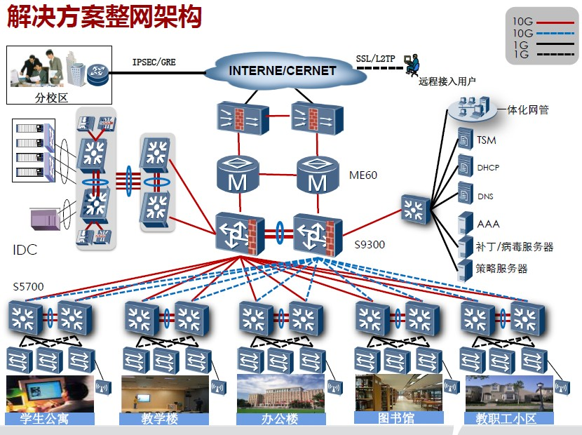

|  |
| --- |
| **思科公司校园网解决方案** |
| 校园网的建设主要是为了教学应用，而多媒体辅助教学和多媒体教室是教学应用的核心，在网络建设时应考虑多媒体信息的特点，如信息量大，对时间延迟敏感等；在校园网中常会出现几十个学生执行相同操作的现象，所以要考虑并发信息的控制；学生利用网络做作业，教师要在家拨号访问学校网络，学籍管理信息在网上传输，所以也要考虑网络的安全性，防止黑客破坏网络，学生抄袭作业；校园网又是面向不同知识层次的教师、学生和办公人员的工具，它帮助我们更好地提高教学水平、办公效率和学习兴趣，所以应用和管理应简便易行，界面友好，不宜太专业化。考虑各个学校的具体情况如性质、规模、财务等，思科公司提出了多种不同的校园网解决方案以供参考：  **1、小型校园网解决方案（5-10万元规模）**  　　这是一个相对小型的校园网络，适宜于单一建筑内的网络应用，方案特点如下（黑体部分表示主要特点，详见后文阐述）：  　　（1）支持多媒体应用，包括多媒体教室、电子阅览室、多媒体教学；  　　（2）高性能，全交换，满足用户需求；  　　（3）管理简单，浏览器方式无需专门培训；  　　（4）系统安全，保密性高；  　　（5）ISDN连接方式，按需建立连接降低链路费用。  　　实现应用如下：  　　1个多媒体教室：50个多媒体用户；  　　1个电子阅览室：24个多媒体用户；  　　60个校园网普通/多媒体用户；  　　互联网接入，安全的广域网访问。  　　方案拓扑结构如下：    由图可看出，网络设备组成为： Catalyst 2924交换机 一台  Catalyst 1924/2924交换机 五台  Cisco 1700/800路由器 一台  　　思科公司的Catalyst 2924交换机是这一网络的核心设备，它提供了24个10/100M自适应的快速以太网端口，为分支交换机Catalyst 1924和数据量很大的主服务器或网管工作站提供高速主干连接；1924交换机具有两个100M快速以太网端口和24个10M端口，100M用于2924或教师用机的连接，10M则可提供给数据流量较少的学生机和办公机器；图中多媒体教室用到其中两台1924或2924，可为近五十台学生机提供网络连接，另三台分别分配给电子图书浏览和办公用。这是一个全交换的网络，相对共享式集线器而言，交换机各端口拥有独占的带宽，能实现多路并行传输，不易发生冲突，能为多媒体信息提供更好的保障。   　　考虑到Internet接入是校园网的发展趋势，在每套解决方案中都用到了路由器来引入广域网的远程连接，这套方案中用到了思科公司的低端路由器Cisco 1700，它提供了对内的10/100M局域网接口和对外的128K的ISDN或专线连接，通过Internet实现远程教学或教学演播等应用。ISDN是国内已广泛应用的一种拨号技术，按连接时间计费，费用仅为普通电话线的2-3倍，但带宽却能达到3-4倍，且传输稳定，连接迅速。在实现基本数据传递的基础上，用户可以根据自己的需要灵活选用上述网络设备中的某些性能。如：路由器和交换机的组内广播功能可为多媒体信息的传输提供更高的服务质量；而拥有两个100M端口的1924可与2924之间建立快速以太网通道，在全双工模式下达到400M的高速级联；此外，在图中1700/800路由器上带有一个红色砖墙标志，它表示该路由器兼任了防火墙－－思科公司系列中、低端路由器都可以通过操作系统升级具备防火墙性能，在承担远程连接的同时实施数据包检验和过滤，防止非法用户侵入到内部局域网中－－对连接到Internet这一开放网络的用户来说，安全性是网络设计中不容忽视的一项重要因素。   　　这套方案的好处是简便易行，成本很低，并且兼顾了教学、管理和通讯三方面应用。方案中所用到的产品都属思科公司产品中的低端设备，在实现高性价比的桌面应用的同时又做到易于配置和管理：2924和1924都属即插即用的设备，如果不添加特殊功能则不需任何配置，1700/800的设置和管理也十分方便，这样用户使用起来将得心应手，无后顾之忧。   **2、支持长距离光缆的小型校园网解决方案（7-15万元规模）**  　　这套校园网络与第一套大致相似，但引入了光缆连接，因此除了具备前套方案的所有特点外，还能扩展局域网覆盖区域，适用于多建筑校园网的应用。  方案特点如下：  （1）支持多媒体应用，包括多媒体教室、电子阅览室、多媒体教学；  （2）高性能，全交换，满足用户需求；  （3）管理简单，浏览器方式无需专门培训；  （4）系统安全，保密性高；  （5）ISDN连接方式，按需建立连接降低链路费用；  （6）采用光缆支持较长距离，满足不同用户需求。   　实现应用如下：  　1个多媒体教室：50个多媒体用户；  　1个电子阅览室：24个多媒体用户；  　60个校园网普通/多媒体用户；  　互联网接入，安全的广域网访问。  拓扑结构如下：  　　 　　比较图1和图2可看出，图2中的中央交换机改为Catalyst 2924M，用于办公管理和电子浏览的两台分支交换机也改为Catalyst 1924C，相应的交换机间的级联链路改为了光缆。这样建设成本略为提高，设备组成变为：  由图可看出，网络设备组成为： Catalyst 2924M交换机 一台（配置2/4端口100BaseFX模块）  Catalyst 1924/2924交换机 三台  Catalyst 1924C交换机 两台  Cisco 1700/800路由器 一台   　　交换机2924M的'M'表示模块化，这里选择了一个2或4端口100M光纤模块；1924C的'C'表示光纤，它的其中一个100M端口由1924的100BaseTX（双绞线）变为100BaseFX（光纤）。交换机间的多模光缆连接距离可达数百米，基本能满足校园内各建筑间连接距离要求，这样即使教学大楼、办公大楼和图书馆分散在不同位置，依然能够实现高性能的局域网应用。两台用于多媒体教学的1924/2924交换机与同一大楼内的2924M仍采用双绞线连接即可。   **3、融合多媒体应用的中型校园网解决方案（15-30万元规模）**  　　对于应用更为复杂，需要更高局域网性能和多样化远程连接的学校，思科公司又推出第三套建议方案。方案特点：  　　（1）高性能全交换，千兆主干，满足大负荷网络运行需求；  　　（2）虚拟网络方便管理，提高网络安全与性能；  　　（3）支持多媒体应用包括多媒体教室、电子阅览室、多媒体教学；  　　（4）卓越的IP/TV多媒体应用系统，满足用户点播、广播需求，实现多媒体教学和管理；  　　（5）管理简单，浏览器方式无需专门培训；  　　（6）系统安全，保密性高；  　　（7）带宽优化技术，降低链路费用。   　　实现应用如下：  　　无用户数限制的IP/TV视频点播、广播系统；  　　2个多媒体教室：100个多媒体用户；  　　1个电子阅览室：24个多媒体用户；  　　80个校园网普通/多媒体用户；  　　16个远程用户拨号访问校园网；  　　互联网接入，安全的广域网访问。  　　拓扑结构如下：  图中网络设备组成为： Catalyst 3524M交换机 两台  Catalyst 1924/2924/3524/3548交换机 六台  Cisco 2620路由器 一台（配置NM-8AM模块）  IP/TV视频软件 一套  　　方案中局域网核心由两台Catalyst 3524交换机通过千兆以太网级联组成。Catalyst 3524交换机具有24个10/100M端口和两个千兆端口，因此两台3524之间可通过两条千兆连接建立以太网通道，实现高达4G的主干连接，并且可以选择不同的1000M链路类型（1000BaseSX、1000BaseLX/LH等）来满足或长或短的距离要求；其10/100M端口用于分支交换机和主服务器的连接。  二级交换机采用Catalyst 1924/2924/3524/3548，通过100M端口与3524的10/100M端口上联，而剩余的100M或10M端口则可留给多媒体教室的教师用机和学生机，或办公用PC。通过这样的两级级联，局域网用户扩展到上百名，并且有更多的100M端口为数据库、多媒体教学或网络管理服务器提供高速连接，网络整体容量大大提高。   　　远程连接设备也改进为Cisco 2620路由器，它本身具有一个10/100M快速以太网端口，这里还为其选配了一个NM-8AM模块，可同时建立八条115.2Kbps的电话拨号连接，因此应用非常灵活：用户可以将一部分拨号链路连通ISP去访问Internet，或通过Internet实现远程多媒体教学；而将另一部分链路留给在家备课的老师或复习的学生，师生们可以很方便地利用家中的电话线和调制解调器连到学校的2620路由器上，满足Internet访问、数据查询及电子浏览等应用。考虑到Internet外部入侵和拨号用户的非法登录等不安全因素，2620路由器的操作系统也升级到防火墙版本，同时肩负起数据检验和过滤的功能。   　　除了远程连接的功能，Cisco 2620的10/100M以太网端口也为校园内部局域网实现VLAN的应用提供了可能：VLAN的划分是在交换机上进行的，利用这项功能可以将整个局域网分割成相对隔离的几个虚拟网段（即VLAN）来分别对应不同的机构和用途，从而提高VLAN内数据传递效率以及VLAN之间的安全性；当不同部门（VLAN）之间需要进行数据交换时，就需要借助路由器的路由功能，这就是VLAN的路由－－VLAN的路由只能在100M以上局域网端口上完成，这是选用Cisco 2620来实现VLAN应用的原因。如不需要VLAN之间路由，也可以选择Cisco 1750路由器。   　　除了一个NM模块以外，2620还空余了两个WIC的广域网插槽，可为以后网络扩充（如增加DDN、ISDN或帧中继等链路）留用。  这套方案的另一关键是引入了思科公司的一套功能强大的视频应用软件－IP/TV，它的主要性能包括：  IP/TV是一套综合性客户机/服务器应用系统，服务器软件用于捕获和存贮TV图像客户机软件则可以调用和观看图像，此外还有专门的管理软件对图像内容和用户情况实施管理；   　　IP/TV可以实现的应用有两大类：视频广播和点播－－前者由管理员选定播放内容，实时或定时向指定的客户机发送；后者则由用户自己选择所需的内容，播放到自己所处的客户机中；   　　IP/TV的图像采用标准的视频文件格式，如MPEG-1、AVI、H.261等，当服务器容量和线路质量足够好时，可采用分辨率较高的图像格式，反之则可降低分辨率来减轻服务器和线路负担；  IP/TV支持标准的实时传输和组内广播协议，有利于提高传输质量，实现完全同步的全屏播放，同时保障数据传递效率，避免带宽浪费；  　　IP/TV具有完善的管理特性，可以对节目实施编排，也可以对观众的情况进行跟踪，查看哪些观众在观看广播的内容，哪些观众在点播节目，并能够给出分析，以便更好的规划网络带宽等参数；   　　IP/TV还提供了便于教学应用的疑问管理器和幻灯播放。学生可以通过点击浏览器窗口中的疑问管理器输入问题，管理器将问题传递到显示器得以立即答复或存档以便日后补答。幻灯播放使学员在一个窗口中观看教学幻灯的同时看到教员的形象；  IP/TV基于流行的Windows NT操作系统和TCP/IP网络协议，硬件平台为PC服务器，便于实施和掌握，经济可行。  由此可见，IP/TV是一套非常适合教学系统的应用解决方案。在拓扑图中主干交换机3524通过100M端口连接了一台IP/TV的主服务器，利用摄像机或卫星天线获取多媒体教学内容并存贮起来，其它教师和学生用机都可以作为IP/TV的客户机以广播或点播方式接收图像；此外，远程的电教馆也设有一台IP/TV服务器，可复制主服务器的教学内容，便于当地学生观看。   **4、3层交换的大型校园网解决方案（50-80万元规模）**  　　如果学校经费足够，校园网可以具备多种不同的形式来满足用户的特定需求。思科公司列举了两种不同的解决方案，下面为其中之一：  　　方案特点：  　　（1）高性能全交换，千兆主干，满足大负荷网络运行需求；  　　（2）虚拟网络方便管理、提高网络安全与性能；  　　（3）高效三层交换，按需划分网络，管理得心应手；  　　（4）支持多媒体应用，包括多媒体教室、电子阅览室、多媒体教学；  　　（5）卓越的IP/TV多媒体应用系统，满足用户点播、广播需求，实现多媒体教学、管理；  　　（6）管理简单，浏览器方式无需专门培训；  　　（7）强大安全特性，专用防火墙产品支持大数据量访问；  　　（8）带宽优化技术，降低链路费用。   　　实现应用如下：  　　无用户数限制的IP/TV视频点播、广播系统  　　2个多媒体教室：100个多媒体用户  　　1个电子阅览室：24个多媒体用户  　　120个校园网普通/多媒体用户  　　16个远程用户拨号访问校园网  　　高速互联网接入，安全的广域网访问。  　　拓扑结构如下：  图中网络设备组成为：  Catalyst 3524/3548交换机 两台  Catalyst 2948G-L3/4000交换机 一台  Catalyst 1924/2924/3524/3548交换机 六台  Cisco 2610路由器 一台（配置NM-8AM模块）  IP/TV视频软件 一套  PIX防火墙 一台  　　与前套方案比较，本方案中路由器由10/100M以太网端口的2620换为相对便宜的10M以太网端口的2610或10/100M以太网端口的1750，这是因为校园局域网中采用了支持3层交换的2948G-L3/或4000交换机。添加的设备主要有两台：Catalyst 2948G-L3和PIX防火墙。   　　Catalyst2948GL3具有48个10/100M快速以太网和2个千兆以太网端口，它与两台Catalyst 3524一起共同构筑了一个更为强健的网络主干；更关键的是，新推出的2948GL3交换机具备第三层交换的特性，它既保留了传统的第二层交换在各端口间传递数据时的高线速，又集成了原来在第三层路由中才有的完善的控制功能如审计、广播隔离等。在前套方案中，VLAN的划分是在交换机上进行的，但当不同部门（VLAN）之间需要进行数据交换时，就需要借助路由器的路由功能，而现在在同一台设备中同时支持二层、三层功能，进行广播隔离、全线速网络互联，从而大大提高了校园网的性能。如采用Catalyst 4000系列三层交换机也可以以4000作为核心，直接与各教学楼、图书馆相连。   　　加在远程访问路由器2610/1750后的PIX防火墙是思科公司著名的软硬件结合的专用安全设备，也是本方案的亮点之一，它体现出用户对网络安全的极度关注。所有流经PIX的数据都必须接受严格而全面的检验，检验内容包括数据的源和目标地址、TCP随机序列号、TCP端口号和附加标志等，只有满足特定条件的数据才能穿过这道防火墙；相对集成在路由器上的防火墙和软件防火墙而言，PIX使用自己专有的软件系统，不需借助于外部操作平台，内核技术不公开，因此能更有效地阻止网络黑客的攻击；而配套的硬件组成使其数据处理效率更高；此外，PIX还支持网络地址翻译的功能，能够实现内部IP到合法IP的转换，方便更多的用户利用有限地IP地址资源作Internet访问。   **5、千兆主干，百兆交换到桌面的大型校园网解决方案（50-80万元规模）**   　　前套方案强调的是第三层交换和网络安全，本套投资大致相当的方案则重在数据的高速传输。  　　方案特点：  　　（1）高性能全交换，千兆骨干、百兆交换到桌面；  　　（2）虚拟网络方便管理、提高网络安全与性能；  　　（3）支持多媒体应用包括多媒体教室、电子阅览室、多媒体教学；  　　（4）卓越的IP/TV多媒体应用系统，满足用户点播、广播需求，实现多媒体教学、管理；  　　（5）管理简单，浏览器方式无需专门培训；  　　（6）系统安全，保密性高；  　　（7）高速缓存提高广域网速度，降低网络费用；  　　 　　实现应用如下：  　　无用户数限制的IP/TV视频点播、广播系统  　　2个多媒体教室：100个多媒体用户  　　1个电子阅览室：24个多媒体用户  　　90个校园网普通/多媒体用户  　　16个远程用户拨号访问校园网  　　高速互联网接入，安全的广域网访问  　　拓扑结构如下：  图中网络设备组成为：  Catalyst 3508G/4000交换机 一台  Catalyst 3524/3548交换机 七台  Cisco 3640路由器 一台  Cache Engine高速缓存 一台  IP/TV视频软件 一套  　　可以看出，这一方案的最大特点是没有了纯10M口交换机，而用到了七台3524/3548交换机连接到桌面，网络核心设备相应更换为3508G或4000，它的以太网端口全为千兆，与七台3524/3548的千兆上联口连成了一个强有力的网络主干；3524的24个10/100M端口为所有教学和办公用PC提供连接，这些端口自适应的特性使PC网卡不论是旧有的10M还是新配备的100M都能应用自如，便于网络的逐步升级。千兆主干、100M到桌面的连接方式能将多媒体教学的优越性发挥得淋漓尽致，即使有更多用户要加入到视频点播的应用，网络带宽也不致成为瓶颈。   　　远程访问的路由器也由原来的2600系列换为了Cisco 3640，3640共有四个接口插槽，可选配更多的拨号端口或将插槽空余留作以后网络扩充用；3640的局域网接口也为模块形式，用户可根据远程访问的数据量大小选择10M或10/100M端口；与2600系列相比，除了可选网络接口的数量和类型增加，3640还具有更高的数据处理能力，使广域网的容量能随局域网的改进作相应提高。   　　CacheEngine又称高速缓存，是思科公司用于改善Internet和Intranet访问性能的一项产品，从名称可以看出，它实际上是一个大容量存储设备，专门用来存储用户曾经访问过的Web页面，这样当其他用户要访问同一页面时，就不需要再到WWW服务器上去寻找，而直接从高速缓存中调用；这样即节省了链路带宽，也减轻了WWW服务器的负担，同时大大提高访问效率，对线路带宽宝贵的远程Web访问尤为适合。在本方案中，当校园内用户需要频繁访问远端电教馆以Web形式存放的图像时，CacheEngine将大显身手。   　　以上五个方案是思科公司结合中小学校典型应用推出的建议方案，它们的整体特点为：  　　1.高速－－全交换，千兆骨干，10/100兆交换到桌面；  　　2.化繁就简－－多媒体教学、办公管理、远程通信一网实现；  　　3.可靠－－全冗余，热备份，快速恢复  　　4.安全－－从集成路由器防火墙到专用PIX防火墙，提供端到端的保障；  　　5.使用简便－－基于浏览器和一些网络管理工具的图形化配置，管理；  　　6.经济实用－－高性价比产品，支持系统平滑升级，可满足100～1000用户的需求。  　　 　　各学校可参考上述方案并结合自身的实际情况作相应的修改或重新设计。 |

# 中职校园网网络建设解决方案

采用神州数码网络产品

DCFW-1800 防火墙

DCRS-6800 企业级路由交换机

DCRS5950 万兆交换机

DCS-3950百兆接入、千兆上联的二层以太网交换设备

2.1 大型校园网解决方案

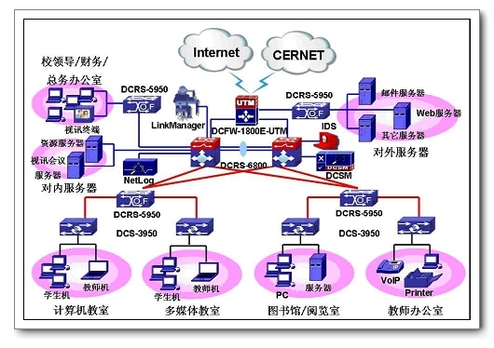

2.2 大中型校园网解决方案

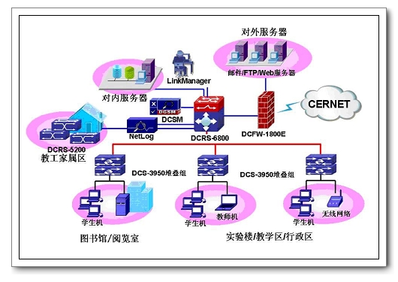

2.3 中小型校园网解决方案

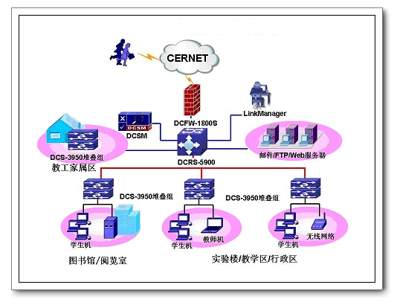

2.4 小型校园网解决方案

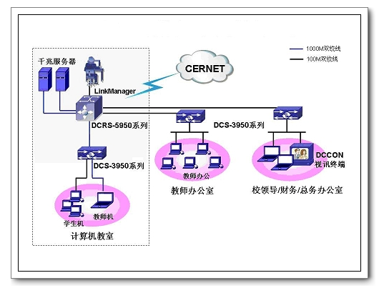

# 企业/校园等园区网络解决方案

企业和校园等园区网络，一般是通过以太网技术构建，实现10M/100M到桌面。网络的骨干部分，既可以是以太网交换机，也可通过路由器实现。对大型网络，可以有多达数千个用户的接入。为此需要高端口密度的设备。另外，随着应用的开展，园区网络都可以提供INTERNET接入服务，并可以开展VOD等业务，因此有关接入认证和计费功能被引入园区网络。

在企业和校园网络的内部，用户数量的增加，以及网络接入速率的增加（基本上是百兆到桌面），都需要大量的千兆端口来进行业务汇聚和交换，因此需要高端口密度的设备。以ES6510为例，可以提供达32个千兆以太网接口或256以上的百兆以太网接口，因此是企业和校园网络的核心设备的较好选择。

而对其他一些应用领域，例如电力城域网，军队、油田、公安等部门，也存在构建高速[ip](http://ip.knowsky.com/)网络的需求，从网络结构上将和前述的理由基本相同。而对军队和公安等部门网络，由于安全方面的原因，国产高端设备更是优先选择。  
针对较为典型的校园网应用，我们给出如下两种方案：

　　方案一：

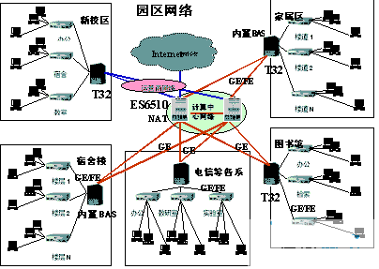

内置BAS的校园网解决方案示意图

* 网络的核心通过多层交换机ES6510实现，使用GE接口互连，实现园区内的高速信息交换；
* 用户通过以太网交换机，如ES2213、ES2202A实现接入；
* 根据网络的规模，接入设备可以通过千兆或百兆以太网链路直接接入网络的核心设备。对大型网络，接入层设备通过ZXR10 T32E设备进行汇聚后，然后再接入核心层设备；
* 对汇聚层设备ZXR10 T32E，可以通过两条链路分别连接到两台核心层设备，形成保护，提高网络的可靠性；
* 可以通过多端口捆绑功能，一方面增加骨干节点间的连接带宽，同时实现连接的高可靠性；
* 支持VLAN功能，可以实现网络中用户的隔离和信息安全；
* 支持NAT功能；
* 可以提供高速上网或本地的VOD等视频业务；通过ES6510的虚拟冗余路由协议（VRRP），支持网络连接的不中断；
* 通过ZXR10 T32E的内置BAS功能，实现网络用户的身份认证、计费等功能。非凡是对家属区或学生宿舍等情况。

　　方案二：

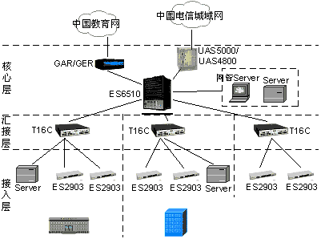

外置UAS的校园网解决方案示意图

针对不同的Internet出口，Internet接入层设备可以分别选用路由器设备和UAS设备，完成Internet接入、线速的转发以及对用户的治理与认证。具体来说，由于中国教育网不需要对流量进行计费及对用户的认证，所以Internet接入层可以选用不具有BAS功能的路由器，例如GER/GAR等；由于运营商城域网需要对流量进行计费及对用户的认证，所以Internet接入层可以选用专用的UAS设备，如UAS5000/2500等。

核心层采用ES6510，完成校园各汇接层三层路由协议的交换、校园中心服务器群的路由保护。这里的三层交换机主要完成路由协议的交换，并且隔离服务器群以及在接入中国教育网及运营商城域网之前对校园网进行路由保护。

汇接层采用ZXR10 T16C，主要完成本区域接入层数据的汇接交换、各院系服务器的路由保护。ZXR10 T16C 交换式路由器功能齐全，L2/L3/L4均能实现线速转发，背板交换容量和数据缓冲区均较大，能保证高速率接入，无阻塞交换；支持4096个VLAN组，有利于将不同的用户划归不同的VLAN从而实现用户间的隔离；ZXR10 T16C还具有较强的ACL过滤和端口控制能力，通过制定合理的治理策略，可较好地实现用户间有条件的互通。

接入层采用ES2903为主要设备，由于该款交换机支持802.1Q、IGMPsnooping、远程网管，再加上实际应用的良好表现，非常适合接入层。当然ES2903向下根据情况可以采用ES2202A或者Hub拓展端口。

D-Link大型校园网络整合解决方案

**建设背景**   
  
　　教育信息化程度的不断深入在提高教学质量与效率，实现教育资源共享与网络化管理的同时，也给各大高校网络建设和升级提出了更高要求：新兴在线教学手段、教务管理系统和视频点播等广泛应用使得网络流量与日俱增，给各大高校现有网络系统带来了巨大压力。高校逐年扩招致使学校规模不断扩大，现有网络端口数量缺乏的问题日渐突出，同时，随着高校基础设施的不断增加完善，网络的覆盖范围需要进一步扩大。另外，由于网络环境日益复杂，高校网络通信将面临严峻的安全挑战，同时也给网络管理带来难题。   
  
　　作为全力支持教育信息化的重要力量，国际著名网络设备和解决方案提供商D-Link针对大型校园网络应用的特点和需求，量身订做了全方位、多层次的解决方案，体现出D-Link在教育行业出色的网络整和能力和雄厚的技术实力。   
  
　　**网络需求**   
  
　　大型校园规模较大、楼宇众多，甚至由多个校区组成，信息点数量一般在500个以上，因此网络覆盖范围通常可达数公里，覆盖范围内集中了多媒体网络教室、图书馆、宿舍楼、实验楼、教学楼和办公楼等种类齐全且为数众多的楼宇，广阔的网络辐射区域和庞大的接入数量需要强劲的网络核心以提供充沛动力。同时，由于接入单元的数目众多，管理复杂，因此在设备选择方面要注重其扩展性和智能性。另外，学校网络中保存了大量教学资料，学生档案和成绩等重要数据，因此设备的安全性至关重要。最后，校园内多样化的网络应用使得网络流量巨大而且分布时段不均，需要网络系统提供充足的带宽，并保证优越的稳定性。因此在网络升级建设要综合考虑多方因素，包括固有网络设施的利用，灵活、弹性的网络构造，智能的集中管理、多重的安全保护等，确保校园网络能够满足当前和未来不断发展的网络应用和需求。   
  
　　**网络结构**   
  
　　在细致分析大型校园组网特点和应用需求之后，凭借多年在教育行业的深厚积累，D-Link推出一套完善的大型校园网解决方案。整个方案采用了标准的三层网络结构，实现了万兆上连，融合了业界领先的无线、VoIP等技术进行灵活组网，全面提升了整个网络体系的品质。网络拓扑图如下所示：

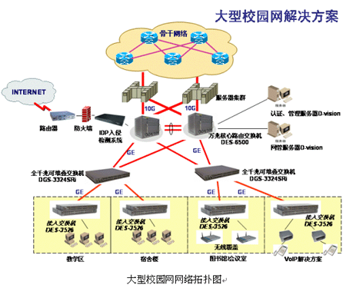

图1 大型校园网网络拓扑图

　　在网络核心层，D-Link选择最新的高性能的万兆核心路由交换机DES-6500担当网络骨干。作为一款核心交换设备，DES-6500交换机具有352G的超大背板容量，使得其所有端口均具备全线速交换能力，确保在巨大的网络负载下始终能够保持线速的第二层和第三层交换，是大型校园网骨干级核心路由交换机的理想选择。   
  
　　DES-6500支持多种路由协议，如RIP, OSPF, IPX-RIP, Apple Talk Routing，保证了在不同的网络环境中灵活传递路由信息。DES-6500拥有8个开放式插槽，提供了丰富的接口类型，用户可以根据不同的网络应用灵活选择接入方式。DES-6500是真正基于分布式交换体系结构设计的，所有接口的传输数据均在本地进行交换处理，从而加快了数据传输的速率。DES-6500出色的性能为大型校园实现高速网络通信提供了源源不断的充足动力。   
  
　　功能方面，DES-6500提供了丰富的QoS策略，不仅能够将各种网络任务进行分级处理，而且能够根据数据的不同类别采取不同的传输策略，加之基于硬件的IGMP、GMRP、DVMRP、PIM DM/SM等组播协议，为校园师生在线教学、VOD视频点播等多媒体网络应用提供了充足的网络空间和最佳的网络速率。   
  
　　为了保护校园网络安全，保障学校教务系统和重要数据免遭非法侵害，DES-6500提供了多重的安全策略，包括基于802.1Q标准的VLAN动态划分，用于控制网络流量的 IP过滤功能等等，并全面支持802.1x标准，为学校带来全方位、多层次的安全保护。   
  
　　由于师生上网时间相对集中，致使校园网某些时段网络流量巨大，对网络线路而言是一个很大考验，有鉴于此，DES-6500融合了VRRP、生成树、端口聚合等标准链路冗余功能，而且提供可热插拔的容错模块和用于备份的冗余电源，充分保证了校园网络的稳定运行。   
  
　　作为负责数据的汇聚、收敛及分发的网络枢纽，汇聚层起到了承上启下的关键作用。方案采用D-Link DGS-3324SRi全千兆可堆叠交换机作为汇聚层的主力设备。DGS-3324SRi是一款性能卓越、功能丰富的三层交换机，既能够作为堆叠主交换机，又可以作为24口铜缆及光纤连接的高端口密度千兆交换机。DGS-3324SRi作为高性能的扩展交换构架能够实现与可堆叠设备的协同工作，将堆叠互连带宽从20Gbps提高到120Gbps。在实际应用过程中，学校用户可以根据各自的校园规模灵活选择堆叠数量。   
  
　　DGS-3324SRi融合了更多领先的实用功能，在稳定性方面的表现上更加出色。除了能够提供丰富的QoS策略，支持兼容的802.1d和802.1w快速生成树之外，DGS-3324SRi还特别引入了冗余电源的设计，保证内置电源失效时也依然能够不受影响连续工作。   
  
　　DGS-3324SRi在管理方面的表现也为学校带来很多便利。该产品采用单一IP管理机制，拥有基于802.1Q 标准的VLAN划分、RMON监测、DNS中继、链路聚合等实用功能，全面支持SNMP v1/v2c/v3管理，能够使网络管理更为高效、集中、便捷。   
  
　　接入层肩负着连接所有网络终端的重任，其品质的优劣直接影响到网络的使用质量。D-Link DES-3526可堆叠交换机是接入层交换设备的理想选择。高密度的24端口设置，最高达32台的设备堆叠，使得DES-3526的扩展优势十分突出，能够为校园庞大的网络用户提供充裕的网络端口。优越的虚拟技术增强了网络弹性，非常适用于发展迅速的校园网络。   
  
　　DES-3526提供了灵活的接入方式，不仅能够直接连接客户端，而且在图书馆、校园会议室等不适宜网络布线或需要随时组网的环境中，也可以通过接入无线局域网实现灵活的网络覆盖，满足师生在特殊地点的联网需求。   
  
　　面对数量众多的网络接入终端，DES-3526采用了SIM单一IP管理技术实现集群管理，不仅节约IP地址，而且提供了一种图形化、批处理化的集中管理模式，有利于管理人员对堆叠组进行集中控制，简化了网络部署和管理过程。另外DES-3526增强的功能特性和安全特性也是保证校园师生进行高速、稳定网络应用的重要支撑。   
  
　　**方案特点**   
  
　　纵观整套方案，D-Link大型校园网络解决方案具备以下几方面特点。   
  
　　1. 网络核心采用DES-6500高性能的万兆交换机，保证网络系统在任何情况下都能够保持高速、持续、稳定运行，丰富的网络接口类型不仅能够实现与教育网的远程连接，而且满足了校园师生多元化的网络应用需求。   
  
　　2. 方案为网络终端提供了充足、丰富、灵活的接入方式，不仅在网络密集使用的教学区、办公区和宿舍楼提供高密度PC接入端口，而且还能够因地制宜，灵活的引入无线连接和VoIP网络语音系统。   
  
　　3. 方案中选用的交换设备均具备多层交换能力，提供包括VLAN划分、IP过滤、802.1x等基于策略的多重安全访问机制，为大型校园网络带来全方位、多层次的安全保护。   
  
　　4. 智能的网络管理不仅能够实现远程控制，而且独特的单一IP地址管理技术大大简化了管理步骤，实现了图形化、批处理化的集中管理模式，从而全面提高系统可维护性，降低使用成本。   
  
　　5. 丰富的QoS策略保障音频、视频等对时延敏感的网络数据得以及时、准确转发，为校园师生在线教学、VOD视频点播等多媒体应用提供了充足的网络带宽和最佳的网络速率。   
  
　　综合来看，D-Link大型校园网络解决方案引领高校网络驶入了高速快车道，从根本上解决了网络拥挤的瓶颈。整个网络体系集扩展性、智能管理性、安全性和稳定性于一身，充分满足了在线教学、网络管理、资源共享和网络电话等多元化网络应用需求，实现了领先的网络通信技术同教育信息化的和谐统一，不断完善了高校教学方法和管理模式，为全面提升高校教学质量，进一步提高学术和科研水平提供了有力支撑，同时D-Link完整校园解决方案的提出，也为众多高校推进信息化进程、实现网络化教学和管理提供了有益的参考。